ЧЕЛЯБИНСКАЯ ОБЛАСТЬ

АДМИНИСТРАЦИЯ
ЗЛАТОУСТОВСКОГО ГОРОДСКОГО ОКРУГА
ПОСТАНОВЛЕНИЕ

26.09.2024 г. | № | 298-П/АДМ
г.Златоуст
Об установлении публичного сервитута

Рассмотрев представленные документы, руководствуясь ст. 39.37,
ст. 39.38, ст. 39.43, ст. 39.45, ст. 39.46. Земельного кодекса Российской Федерации, ст. 3.6. Федерального закона «О введении в действие Земельного кодекса Российской Федерации», на основанииходатайства
публичного акционерного общества «Россети Урал» (ОГРН 1056604000970)
от 15.07.2024 г.,
ПОСТАНОВЛЯЮ:
1. Утвердить границы публичного сервитута (приложение 1).
2. Установить публичный сервитут в границах в соответствии
с приложением 1 к настоящему постановлению.
3. Утвердить перечень земельных участков (земель) в границах действия сервитута (приложение 2).
4. Цель установления публичного сервитута - для эксплуатации существующих объектов электросетевого хозяйства в соответствии с п. 3 ст. 3.6 Федерального закона от 25.10.2001 г. № 137-ФЗ «О введении в действие Земельного кодекса Российской Федерации» - сооружения - «ВЛИ-0,4 кВ № 4 ТП-247».
5. Срок публичного сервитута: 49 лет.
6. Правила установления охранных зон объектов электросетевого хозяйства и особых условий использования земельных участков, расположенных в границах таких зон, утверждены Постановлением Правительства Российской Федерации от 24.02.2009 г. № 160.
7. Сроки и график выполнения работ при осуществлении деятельности,
для обеспечения которой устанавливается публичный сервитут: размещение сооружения - «ВЛИ-0,4 кВ № 4 ТП-247» осуществляется в течение всего срока действия публичного сервитута.
8. Срок, в течение которого использование указанных в настоящем постановлении земельных участков (земель) в соответствии с их видами разрешенного использования будет невозможно или существенно затруднено
в связи с осуществлением сервитута - не устанавливается.
9. Обязать публичное акционерное общество «Россети Урал» привести земельные участки (земли) в состояние, пригодное для их использования
в соответствии с видами разрешенного использования, в срок не позднее,
чем три месяца после завершения эксплуатации (консервации, сноса) инженерного сооружения, для размещения которого был установлен публичный сервитут.
10. Плата за публичный сервитут не устанавливается, в том числе
в случае установления публичного сервитута в отношении земельных участков, находящихся в частной собственности.
11. Поручить органу местного самоуправления «Комитет по управлению имуществом Златоустовского городского округа» направить копию настоящего постановления в филиал ППК «Роскадастр» по Челябинской области.
12. Публичный сервитут считается установленным со дня внесения сведений о нем в Единый государственный реестр недвижимости.
13. Пресс-службе Администрации Златоустовского городского округа (Валова И.А.) разместить настоящее постановление на официальном сайте Златоустовского городского округа в сети «Интернет» в течение 5 рабочих дней.
14. Организацию выполнения настоящего постановления возложить
на руководителя органа местного самоуправления «Комитет по управлению имуществом Златоустовского городского округа» Турову Е. В.

Заместитель Главы Златоустовского городского округа по имуществу и финансам | 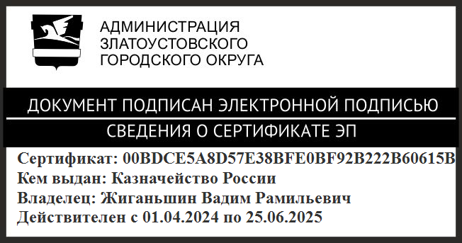 | В.Р. Жиганьшин

Рассылка: Росреестр, КУИ ЗГО, УАиГ, пресс-служба, прокуратура
ПРИЛОЖЕНИЕ 1
Утверждено
постановлением Администрации
Златоустовского городского округа
от 26.09.2024 г. № 298-П/АДМ
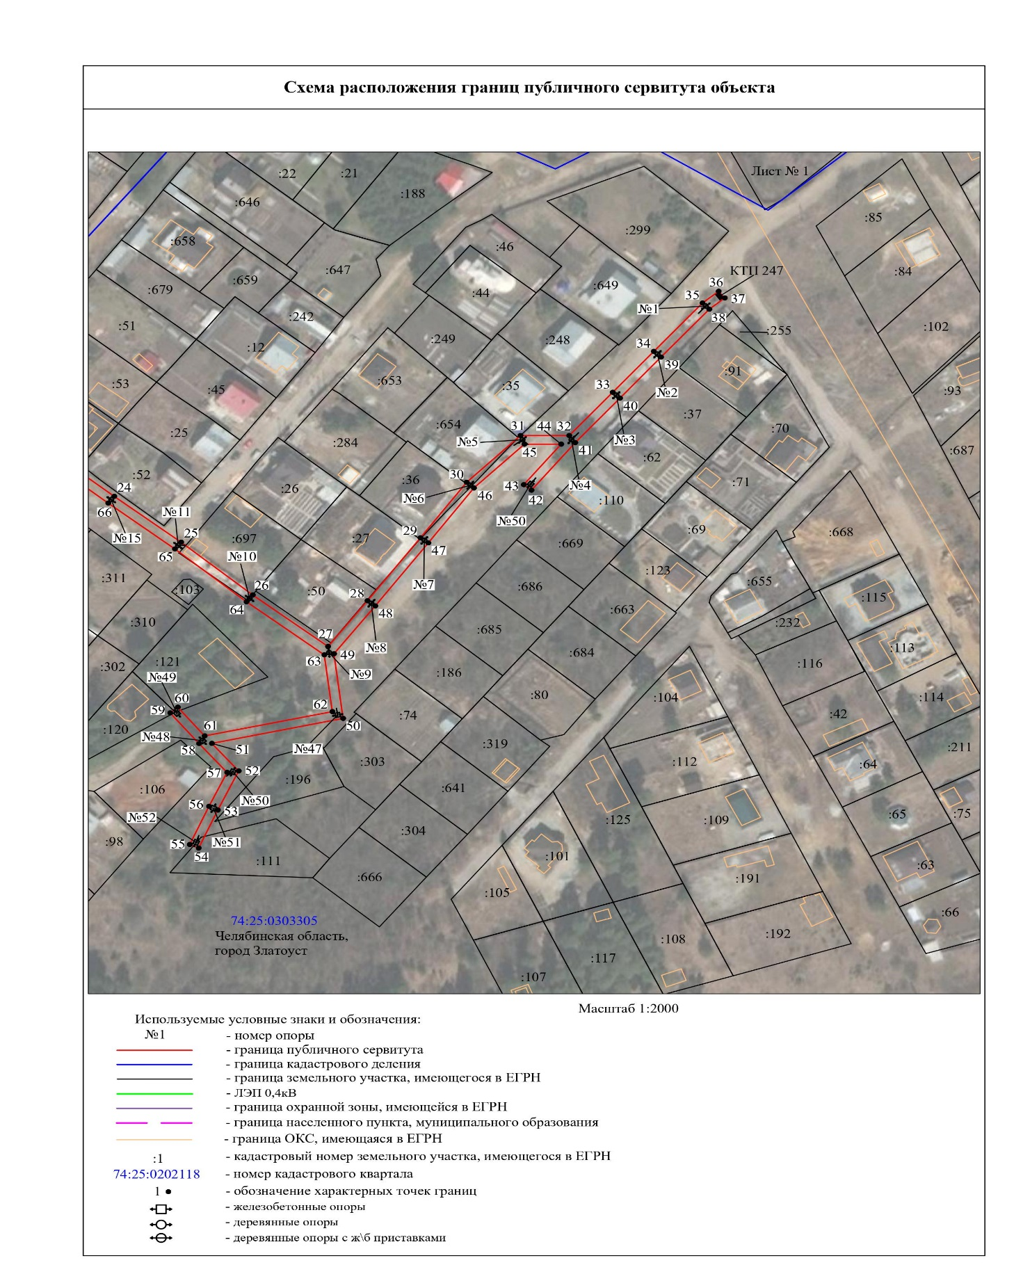

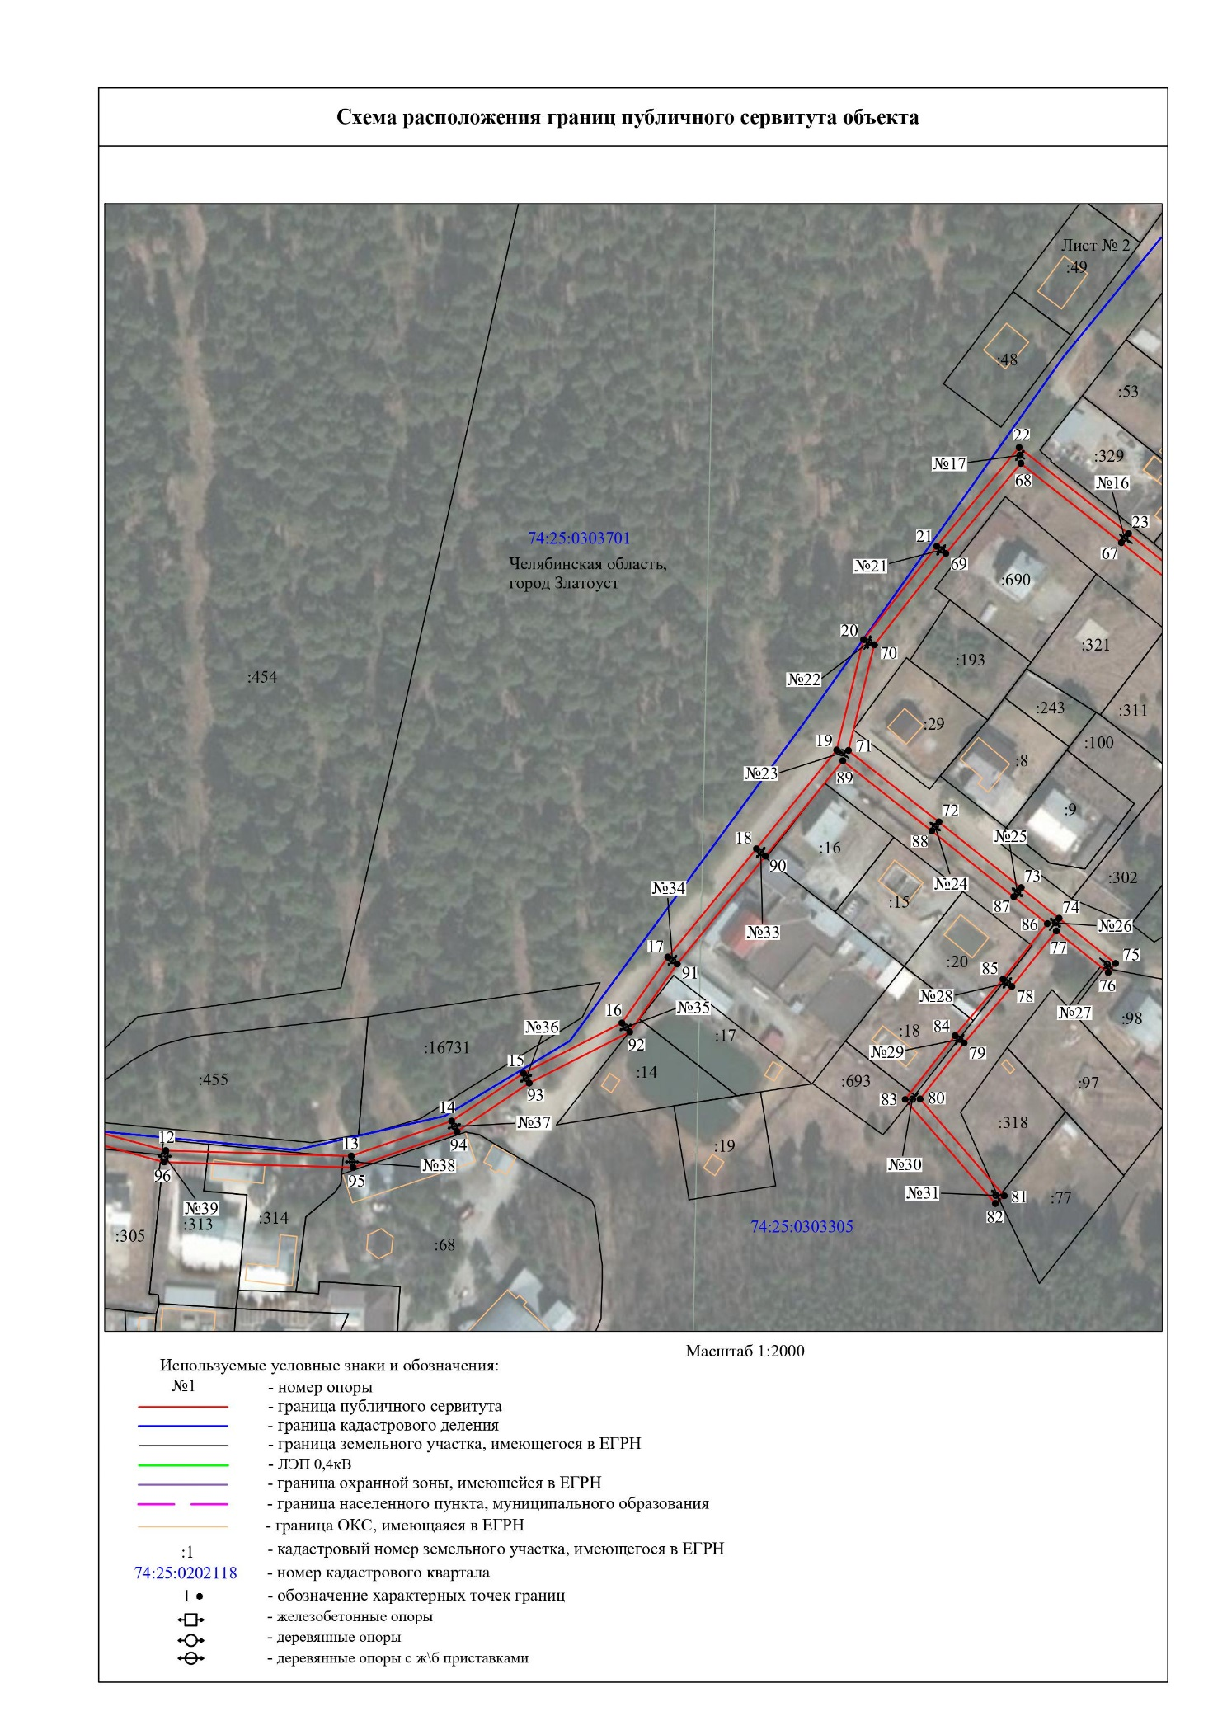

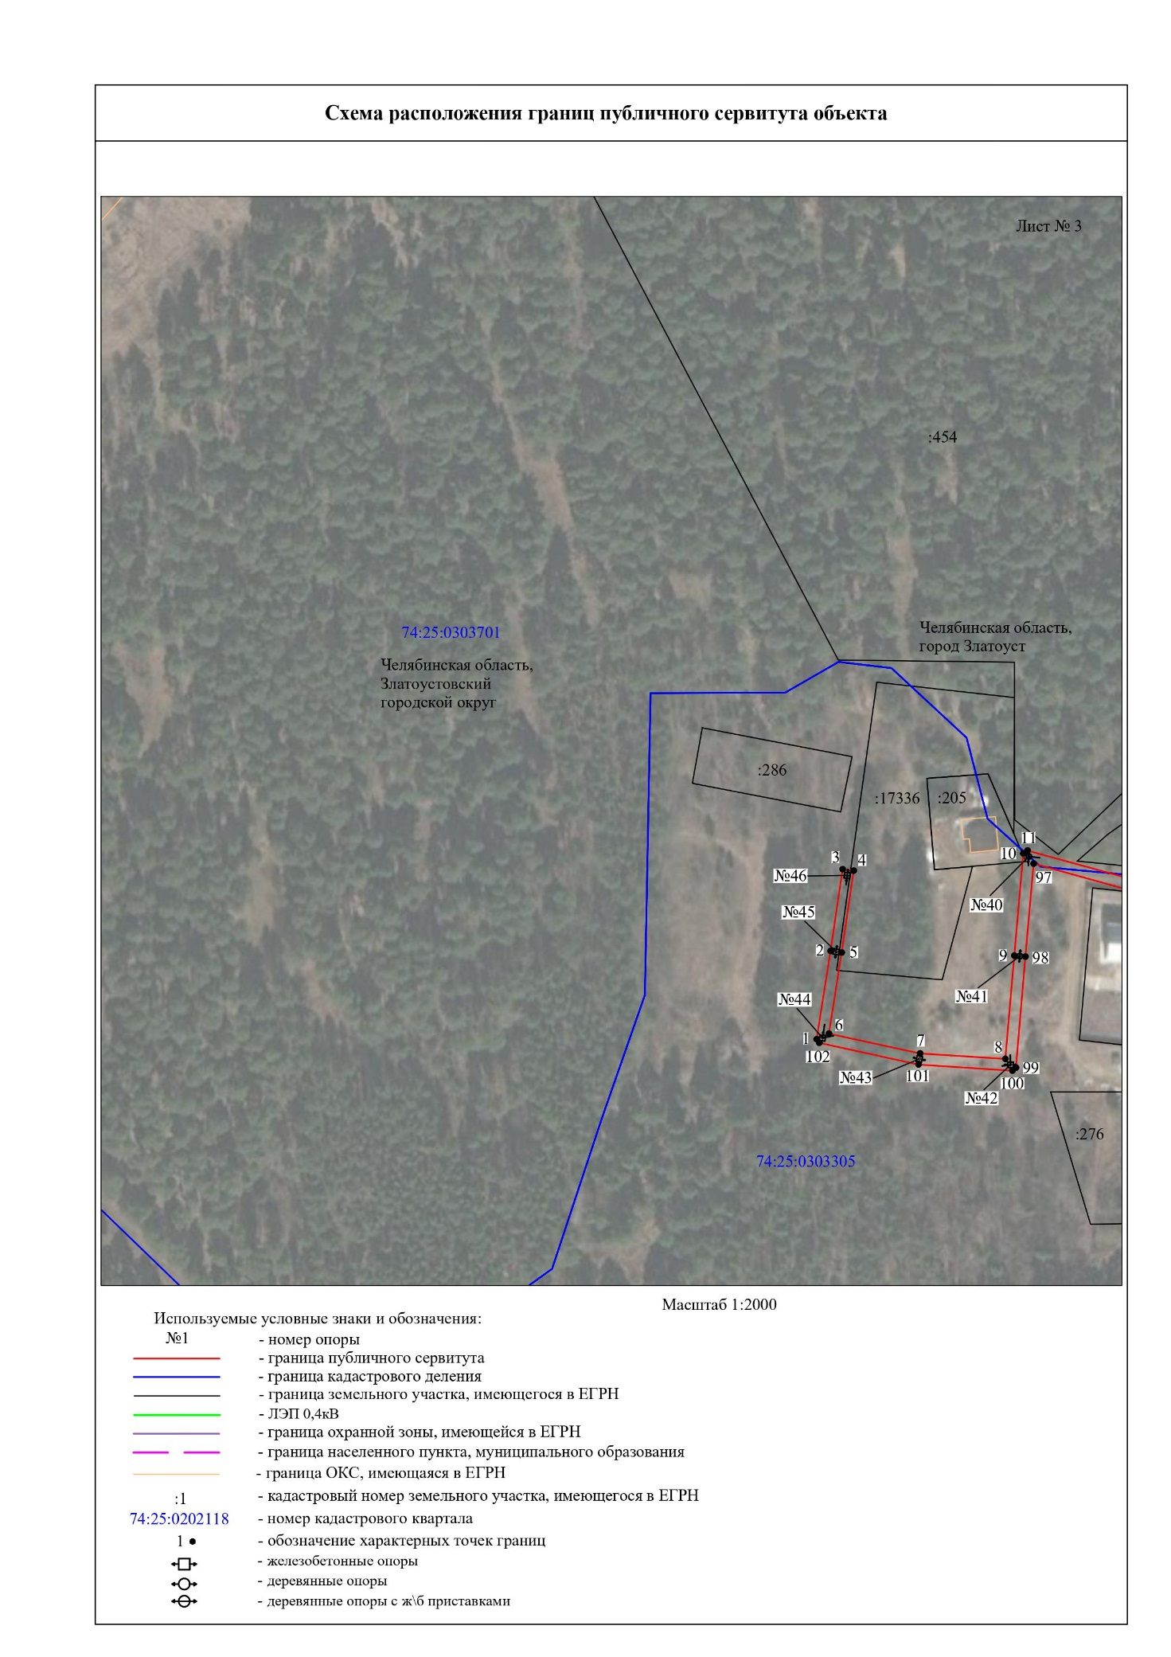

ПРИЛОЖЕНИЕ 2
Утверждено
постановлением Администрации
Златоустовского городского округа
от 26.09.2024 г. № 298-П/АДМ

Перечень земельных участков (земель)
1 | 74:25:0303305:111 | Челябинская область, г. Златоуст, ул. Грибная, д. 27а
2 | 74:25:0303305:120 | Челябинская область, г. Златоуст, ул. Ягодная
3 | 74:25:0303305:121 | Челябинская область, г. Златоуст, ул. Ягодная
4 | 74:25:0303305:14 | Челябинская область, г. Златоуст, ул. Грибная, д. 33
5 | 74:25:0303305:16 | Челябинская область, г. Златоуст, ул. Грибная, д. 23
6 | 74:25:0303305:18 | Челябинская область, г. Златоуст, ул. Родниковая, д. 20
7 | 74:25:0303305:20 | Челябинская область, г. Златоуст, ул. Родниковая, д. 18
8 | 74:25:0303305:27 | Челябинская область, г Златоуст, ул. Парковая, д №16
9 | 74:25:0303305:29 | Челябинская область, г Златоуст, ул. Грибная, д 19
10 | 74:25:0303305:305 | Российская Федерация, Челябинская область, Златоустовский городской округ, г. Златоуст, ул. Грибная, 37
11 | 74:25:0303305:313 | Челябинская область, г Златоуст, ул. Грибная, 35
12 | 74:25:0303305:314 | Челябинская область, г Златоуст, ул. Грибная, 35/1
13 | 74:25:0303305:318 | Россия, Челябинская область, г. Златоуст, ул. Ягодная, № 23
14 | 74:25:0303305:35 | Челябинская область, г Златоуст, ул. Парковая, д 10
15 | 74:25:0303305:36 | Челябинская область, г. Златоуст, ул. Парковая, д. 14
16 | 74:25:0303305:654 | Челябинская область, город Златоуст, улица Парковая, д 12
17 | 74:25:0303305:693 | Российская Федерация, Челябинская область, город Златоуст, улица Родниковая, земельный участок 20 (строительный)
18 | 74:25:0303305:697 | Российская Федерация, Челябинская область, город Златоуст, улица Ягодная, дом 15
19 | 74:25:0303305:77 | Челябинская область, г. Златоуст, ул. Парковая, 24
20 | 74:25:0303305:98 | Челябинская область, г. Златоуст, ул. Ягодная
21 | 74:25:0000000:17336 | Российская Федерация, Челябинская область, город Златоуст, Златоустовское лесничество, Златоустовское участковое лесничество, квартал 232 часть выдела 11, квартал 252 часть выдела 3
22 | 74:25:0303305:205 | Челябинская область, г Златоуст, ул. Грибная, д 32
23 | 74:25:0303305 | Земли кадастровых кварталов, собственность на которые  не разграничена
24 | 74:25:0303701 | Земли кадастровых кварталов, собственность на которые  не разграничена

